江苏省泰州中学附属初中
2018年秋学期九年级化学第一次月度检测试题
（考试时间：60分钟 满分：60分）
第一部分 选择题（共20分）
一、（本题包括10小题，每小题1分，共10分。每小题只有一个选项符合题意）
1.化学经历了漫长的的过程。下列物质的出现过程正确的顺序是
①火 ②青铜器 ③火药 ④纳米材料
A. ①③②④ B. ②③①④ C. ①②③④ D. ④③②①
2.以下我国古代的制作或技术涉及到化学变化的是
A. 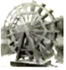水车灌溉 B. 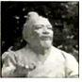雕刻石像
C. 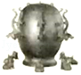预报地震 D. 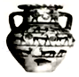烧制陶罐
3.化学反应不仅生成了新物质，还伴随着能量变化。下列事例中通过化学反应提供能量的是
A. 灯泡发光 B. 风力发电 C. 太阳能供热 D. 蓄电池放电
4.下列实验操作中，正确的是
A. 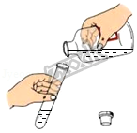倾倒液体 B. 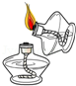点燃酒精灯
C. 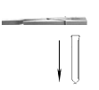夹持试管 D. 加入固体粉末
5.节日里五光十色的霓虹灯内填充的气体是下列哪一种
A. 氧气 B. 氢气 C. 稀有气体 D. 二氧化碳
6.下列物质中，前者属于纯净物，后者属于混合物的是
A. 海水、净化后的空气 B. 液氧、过氧化氢完全分解后剩余液体
C. 生锈的铁钉、啤酒 D. 冰水混合物、高锰酸钾加热后的固体剩余物
7.对下列物质在空气中燃烧的现象描述正确的是
A. 木炭燃烧发出白光 B. 硫粉燃烧发出微弱的淡蓝色火焰
C. 镁条剧烈燃烧，生成黑色固体 D. 红磷燃烧产生大量白雾
8.下列化学反应不属于氧化反应的是
A. 食物腐烂 B. 镁条燃烧 C. 氢气爆炸 D. 铜绿受热变黑
9.下列关于催化剂的说法正确的是
A. 化学反应前后催化剂的性质不变 B. 没有催化剂化学反应不能发生
C. MnO₂可做任何化学反应的催化剂 D. 化学反应前后催化剂的质量不变
10.实验室制二氧化碳有以下步骤：①向锥形瓶内加入大理石 ②检查装置气密性 ③向分液漏斗中加入稀盐酸 ④按要求连接好仪器和装置 ⑤将燃着的木条放在瓶口试验 ⑥用向上排空气法收集。正确的顺序是
A. ③②①④⑥⑤ B. ④③②①⑤⑥ C. ①③②④⑥⑤ D. ④②①③⑥⑤
二、（本题包括5小题，每小题2分，共10分。每小题有一或两个选项符合题意。多选或错选均不给分。）
11. 某博物馆启用新购置的“真空充氮杀虫灭菌消毒机”来处理和保护文物。即将文物置于该机器内，三天后氮气浓度可达99.99%；再密闭三天左右，好氧菌、厌氧菌和丝状霉菌都被杀灭。下列有关氮气说法错误的是
A. 通常状况下氮气易溶于水 B. 氮气不能供给呼吸
C. 通常情况下氮气的化学性质不活泼 D. 高浓度氮气可抑制菌类的生长
12.化学实验中常用到木条或火柴梗，下列说法不合理的是
A. 用带火星的木条检验集气瓶中是否装满氧气
B. 用燃着的木条区分氮气和二氧化碳
C. 用带火星的木条伸入某气体中，木条不复燃，则气体中一定不含氧气
D. 把火柴梗迅速平放入蜡烛火焰中，约1秒后取出，比较火焰各层温度。
13.下表实验操作可行或方案能达到目的的是
A． | 加热试管时，先均匀加热后集中加热 | 防止试管炸裂
B． | 取用块状固体时 | 可直接用手拿
C． | 鉴别木炭粉和二氧化锰 | 观察颜色
D． | 用红磷进行空气中氧气含量测定实验时，集气瓶中预先放点水 | 加快装置的冷却

A. A B. B C. C D. D
14.15%的H₂O₂溶液在二氧化锰催化作用下会剧烈反应产生O₂．实验室欲利用15%的H₂O₂溶液制取O₂，则下列装置中，仪器选择和药品放置最合理的是( )
A. 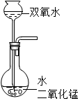 B. 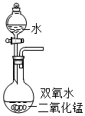 C. 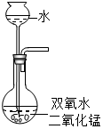 D. 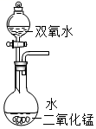
15.小金在做硫燃烧实验时，进行了如下操作：①在铺有细沙的燃烧匙里放入少量硫；②将燃烧匙在酒精灯火焰上加热，直至硫燃烧；③将燃烧匙伸入盛有氧气的集气瓶中(集气瓶内盛有滴加紫色石装试液的少量水)。下列说法中不合理的是
A. 在①中燃烧匙内铺细沙可能是因为硫粉和铜加热时能反应
B. 对比②和③中硫的燃烧现象说明氧气具有助燃性
C. 该实验中会产生污染物，可在通风橱内完成
D. 在③中观察到紫色石蕊试液变红，说明硫燃烧产物和碳酸性质类似
第二部分 非选择题（共40分）
16.“赤橙黄绿青蓝紫，谁持彩练当空舞”，这两句描述了雨后彩虹的美丽景色。事实上，化学物质也有这样美丽的颜色，如：氯化铁溶液（黄色）、碱式碳酸铜（绿色）、石墨（黑色）等。
（1）请用你刚学过的物质填空：_____（紫黑色）。
（2）用上面给出的物质中既可以用作干电池的电极又可以制铅笔芯的物质是____。
（3）在氮气、氧气、氨气、碳酸氢铵四种物质中，有一种物质与众不同，该物质是______，它与同组其他物质不同的原因是_________ 。
17.化学是一门以实验为基础的学科，请根据学过的内容填空。
（1）用试管加热液体时，有如下数据，用对应的序号填空。
A．45° B．90° C． D． E．
给试管里的液体加热时，试管里的液体体积不超过试管容积的_____，试管要与桌面成约___角。
（2）掌握仪器的使用方法并严格按照操作要求进行实验，才能保障实验的成功和安全。
①用坩埚钳夹持燃着的镁条，移到_________(填仪器名称)上方，观察燃烧现象。
②用托盘天平称量12.6g氯化钠时，向左盘中加入氯化钠后，发现指针向右偏转，应进行的操作是_______。
（3）下图是我们学过的部分实验，根据所学内容填空。
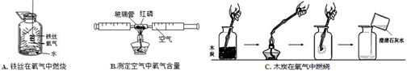
①图A实验中证明该反应是化学变化的现象是___________________，集气瓶中预先加水或细沙的作用是_____________________________。
②图B中红磷发生反应的文字或符号表达式为______________________，该反应属于________（填“化合”或“分解”）反应；在实验加热过程中，交替缓慢推动两个注射器活塞的目的是___________；上述实验只是粗略测定空气中氧气含量的一种方法，你认为造成该实验结果与实际不符的可能原因是____________（写一条即可）。
③图C中盛放氧气的集气瓶口盖上毛玻璃片的目的是防止氧气大量逸出，注入澄清石灰水的目的是验证_____，验证过程中发生反应的文字或符号表达式为______________。
18.研究“水”可从多角度展开。
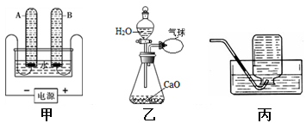
（1）水的电解
按如图甲所示装置，通电一段时间后，试管A、B中产生气体的体积比约为___________，发生反应的符号或文字表达式是______________。结论：水由_______组成。
（2）水的性质
按如图乙中所示的装置进行实验，发现气球胀大，说明H₂O和CaO的反应是_____（填“放热”或“吸热”）反应。
（3）水的用途
①碘与锌在常温下反应速度很慢，若滴入几滴水则反应剧烈，水在此的作用是________。
②图丙的实验中集气瓶内装满水的目的是_____________________。
19.A、B、C、D、E、F、G、H等八种物质，有如下反应关系或转化关系，反应条件均已省去。其中D是一种黑色粉末，通常状况下F为无色液体，H的固态被称为干冰，E为液体，G是固体，G为混合物。试回答下列问题：
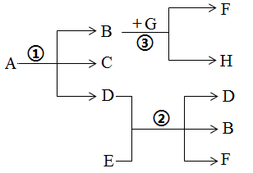
（1）写出符合反应关系的G物质的名称________。
（2）写出反应②的文字或符号表达式：_______________________。
（3）写出B的一种用途：___________________________________。
20.氧气、二氧化碳是我们身边常见的物质。某兴趣小组对这两种气体研究如下：
Ⅰ．氧气、二氧化碳的制备：
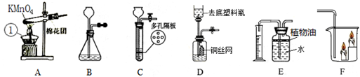
（1）写出A图中有标号仪器的名称：①________。
（2）写出用KMnO₄制取O₂的化学反应符号或文字表达式________________________。该装置中棉花团的作用是___________________，图中装置一处明显的错误是_____________________。
（3）在化学实验室中用石灰石和稀盐酸来制取二氧化碳可选用图B所示的发生装置，该反应的符号或文字表达式是______________，该装置检查气密性的方法是___________。
（4）制二氧化碳也可选用如图C所示的装置，装置中多孔隔板的作用是_______________________；用图D所示的装置也可以制取二氧化碳，将石灰石放在铜丝网中，该实验说明了铜________（填“能”或“不能”）和稀盐酸发生反应。
Ⅱ．氧气的收集及二氧化碳的性质研究：
（1）二氧化碳的性质研究
①如图E所示的装置可以测定一段时间收集的二氧化碳的体积，植物油的作用是______________。
②如图F所示的装置说明了二氧化碳具有________________________的性质，该性质在实际生活中的应用是____________。
③已知：CO₂和SO₂既有相似性，又有差异性。
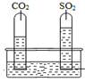
实验一：将收集满两种气体的试管同时倒立于盛水的水槽中，片刻后实验现象如右图所示，说明相同条件下SO₂比CO₂______（填“易”或“难”）溶于水。
实验二：已知镁条可以在CO₂中剧列燃烧： Mg+CO₂MgO+C，试推测镁条在SO₂中燃烧的现象为：剧烈燃烧，__________________。
（2）氧气的收集
【实验1】用向上排空气法收集氧气，当放置在集气瓶口带火星木条复燃时停止收集，测定瓶中氧气的含量，重复实验3次。
【实验2】用向上排空气法收集氧气，当放置在集气瓶口带火星木条复燃后，继续收集40秒，测定瓶中氧气的含量，重复实验3次。
【实验3】用排水法收集氧气，测定瓶中氧气的含量，重复实验3次。
实验数据：
 | 实验1 |  |  | 实验2 |  |  | 实验3
氧气的体积分数(%) | 79.7 | 79.6 | 79.9 | 88.4 | 89.0 | 87.9 | 90.0 | 89.8 | 89.3
氧气的平均体积分数(%) | 79.7 |  |  | 88.4 |  |  | 89.7

数据分析：
①由实验1、2可知，用向上排空气法收集氧气时，为提高获得的氧气体积分数，可采取的措施是_____________。
②不考虑操作因素，实验3获得的氧气体积分数不能达到100%的主要原因是_____________。

